ХХХI неделя
Период: с 13.04.2020 по 17.04.2020 5-6 лет
Утренняя гимнастика

№ занятия | Рекомендуемые упражнения и игры
61 | Общеразвивающие упражнения без предметов  1. И. п.— основная стойка, руки на пояс. 1—2 —шаг вправо, руки через стороны вверх; вернуться в и. п. То же влево. 5-7 раз  2. И. п.— стойка ноги врозь, руки к плечам. 1—2 —поворот туловища вправо, руки в стороны; 3—4 —и. п. То же влево. 5-7 раз  3. И. п.— основная стойка, руки вниз. 1 —руки в стороны; 2 —мах правой ногой вперед, хлопок под коленом; 3 —опустить ногу, руки в стороны; 4 — и. п. То же левой ногой. 5-7 раз  4. И. п. —стойка ноги на ширине плеч, руки вниз. 1—руки в стороны; 2—наклон вперед, коснуться пальцами рук правого носка; 3—выпрямиться, руки в стороны; 4—и. п. То же левой ногой. 5-7 раз  5. И. п.— основная стойка, прыжки на двух ногах с хлопками в ладоши перед собой и за спиной на счет 1-8, затем пауза. 5-7 раз  6. И. п. — стойка ноги на ширине плеч, руки на пояс. 1 —руки в стороны; 2 —руки за голову; 3—руки в стороны; 4 —и. п. 5-7 раз  - Ходьба по веревке боком приставным шагом с приседом  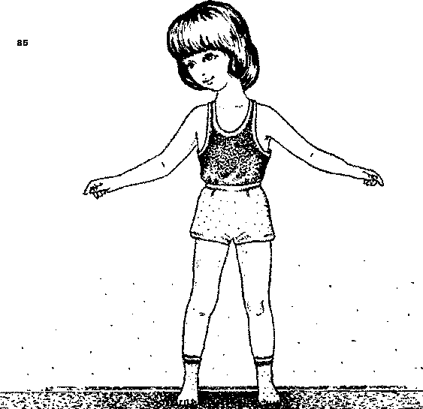  - Прыжки на скакалке.  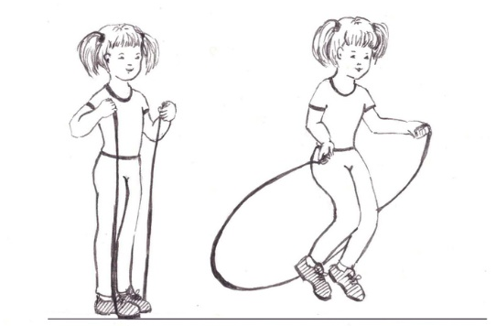  - Броски мяча вверх одной рукой в движении, ловля двумя руками.(3-5 мин.)  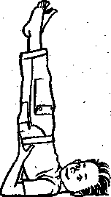  Веселый тренинг «Ракета»  Для развития мышц рук, спины, живота, ног, координации движений  Лежа на спине, плавно поднимите ноги вверх. Упираясь руками в поясницу, поднимите нижнюю часть туловища. Ноги тянуть вверх, выпрямляя их, — ракета готова к старту! Три, два, один — пуск! Опускаемся: ложимся на спину, отдыхаем перед следующим запуском. Повтор 3 раза  Игра малой подвижности «Самолет»  Раз, два — летит ракета, Прыжки, подняв руки вверх.  Три, четыре — самолет. Прыжки, подняв руки в стороны.  Сам-сам-самолет, Два хлопка, руки в стороны.  Тут и там самолет.  Самолет летит Руки прижать к груди, затем вытянуть  Близко — далеко. вперед.  Самолет летит Присесть, руки в стороны.  Низко — ВЫСОКО. Встать, руки вверх.  Много неизведанного на пути, Статическое равновесие на одной ноге,  Прежде чем исследовать — погляди! другая нога — назад, одна рука в сторону,  другая согнута, кисть на уровне глаз.  Релаксация «Космос»  (лёжа на спине, полное расслабление туловища и конечностей, рекомендуется спокойная, чуть слышная музыка)  Мы друзей хороших на луне нашли.  Пригласили в космос их и летим.  Мы парим, как ласточки,  В вышине,  Звездами любуемся в тишине.  Ветерок-проказник вскоре прилетел.  Опустив на землю нас,  Нежно шелестел.
62 | Общеразвивающие упражнения без предметов  - Прыжки на двух ногах боком с продвижением вперед.  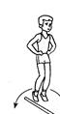  2. Бросок мяча об стену способом от груди, хлопок в ладоши и ловля мяча. Бросок мяча об стену способом от груди с отскоком от пола и ловля его.  Веселый тренинг «Ракета»  Для развития мышц рук, спины, живота, ног, координации движений  Лежа на спине, плавно поднимите ноги вверх. Упираясь руками в поясницу, поднимите нижнюю часть туловища. Ноги тянуть вверх, выпрямляя их, — ракета готова к старту! Три, два, один — пуск! Опускаемся: ложимся на спину, отдыхаем перед следующим запуском. Повтор 3 раза  Игра малой подвижности «Кто дольше не уронит?»  Играющие стоят на полу на одной ноге, вторая нога согнута. Кладут на колено мешочек с песком (игрушку) и стараются устоять, не теряя равновесие.  Правша: мешочек кладут по сигналу и стоят, не придерживая его рукой. Тот, кто уронил мешочек, выходит из игры. Вместо мешочка можно взять любой предмет.  Релаксация «Космос»  (лёжа на спине, полное расслабление туловища и конечностей, рекомендуется спокойная, чуть слышная музыка)  Мы друзей хороших на луне нашли.  Пригласили в космос их и летим.  Мы парим, как ласточки,  В вышине,  Звездами любуемся в тишине.  Ветерок-проказник вскоре прилетел.  Опустив на землю нас,  Нежно шелестел.

